《寻隐者不遇》活动设计
科目版本 | 小学语文 西南师大版 一年级下册
章 节 | 第六单元
课 名 | 寻隐者不遇
学习目标 | 1.能运用学过的识字方法认识本课的生字，会写要求写的字，并能用生字组词语。  2.能正确、流利地朗读古诗，背诵古诗。  3.感受古诗语言的精练、优美，激发学生喜欢学习古诗的愿望。
具体环节设计
教学环节 | 内 容
1. 教师上课
1.1导入新课 | 从小到大，咱们会背的古诗可不少，你最喜欢哪首？（指名背）
1.2初读感知 | 1.古诗，是我国文学艺术的一块瑰宝、一朵奇葩，今天，让我们再次打开那悠远的文学长卷，去再次体会古诗中的独特韵味。来，一起读一读题目。  2.知道题目是什么意思吗？什么是隐者？这些人有才能，有学识，能够做官却不愿做官，只在深山中修心养性，过着怡然自得的生活，我们称他们为“隐者”。  3.怎么找的？为什么没有找到呢？这节课我们一起来玩星级大闯关，你想闯几星级？  要想过关首先请大家自读古诗，注意读准戴红帽子的生字。  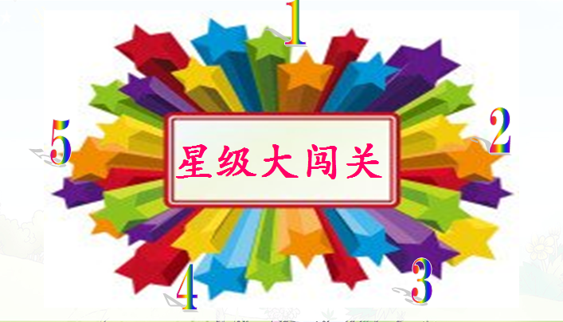
1.3学习生字 | 一星级（我会认）：  1.这些生字你都会读了吗？（指名读、齐读）  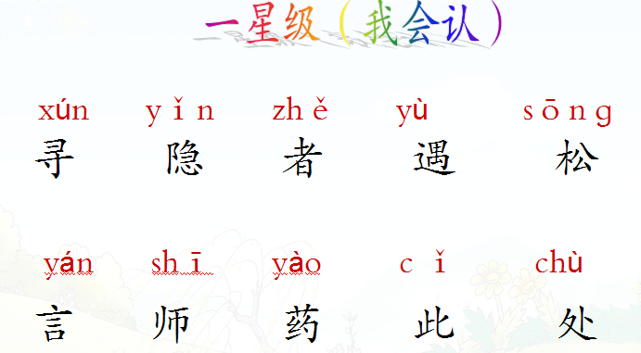  2.去掉拼音小帽你还会读吗？（男女生读、开火车读）  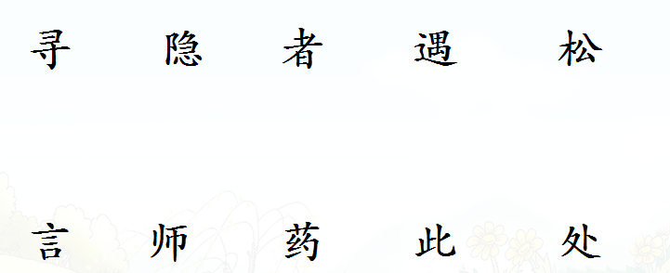
1.3学习生字 | 二星级（我会辨）：  考考你们，哪个读音是正确的呢？（课后第2题）  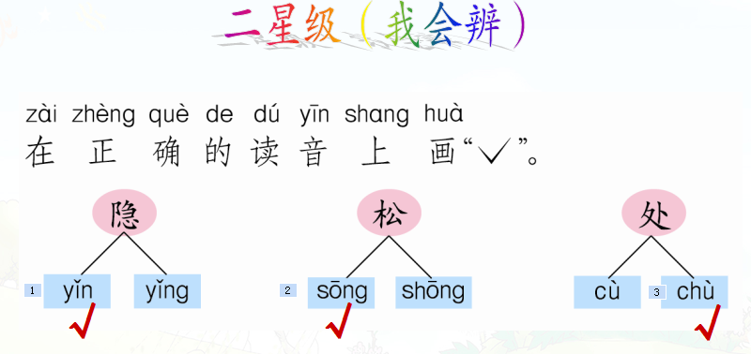
1.4学习课文 | 三星级（我会读）：  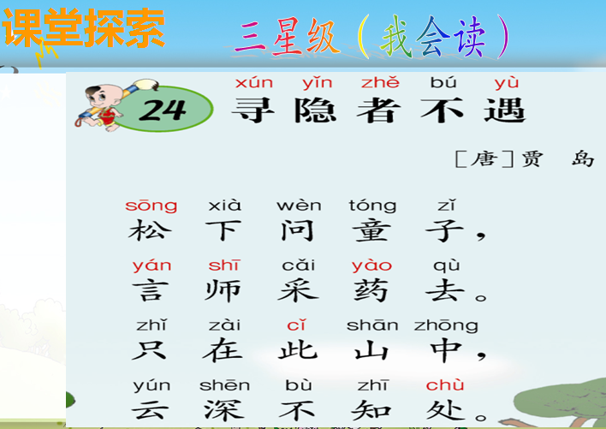  1.孩子们真能干，这么快就来到了三星级，古诗你会读了吗？（指名读、齐读、男女生读，读准字音，读出节奏）  2.读了这首诗，你发现这首诗提到几个人物？  3.能说说他们之间的关系吗？你是怎么知道的？  4.图文结合是一种很好的学习方法。让我们先去读懂插图。课文的插图画了几个人物？你觉得他们分别是谁？  5.你怎么看出插图中的大人是诗人而不是他师傅的？  6.在这幅图上，你们还看到什么？在云雾弥漫的大山里，在高大挺拔的青松下，诗人和童子发生了怎样的故事呢？自己读一读古诗，结合图画想一想。  7.诗的第一句“松下问童子”是谁问谁？他问了什么？  8.你是怎么知道诗人是这样问童子的？  9.贾岛从千里之外赶来想会会老朋友，朋友的童子这样告诉他师傅的行踪，诗人心里是什么感受？此时你就是贾岛，带着这样的心情读一读这两句。  10.贾岛专程来寻访隐者，愿不愿意就此离开？他还会怎样问？  童子的回答是……  11.听到童子说师傅就在这座山中，诗人的心情会怎样呢？  12.但是诗的最后还有一句：云深不知处，这句话是谁说的？  13.寻隐者不遇呀，此时贾岛的心情又是怎样的？  14.贾岛去寻访隐者，一问不在，又接着二问、三问，让我们随着诗人”充满希望——失望——有些高兴——再次失望、无奈”的心情来读一读这首诗。  四星级（我会演）  1.这首诗很有趣，向我们讲述了一个故事，老师建议同桌两个孩子可以一起合作来演一演这个故事。  2.指名上台表演。  3.看了同学的表演，再对比古诗，你想说些什么呢？  五星级（我会背）  1.同学们，如果你脑中有这样的画面，想着刚才的故事，相信一定会很快把它背下来，试试吧！  2.指名背、齐背。  写字  1.出示本课要求写的生字。  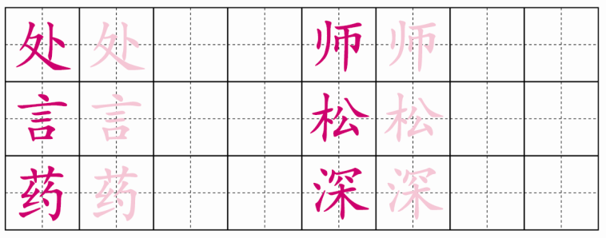  2.观察“处”字，口头组词，指导写字  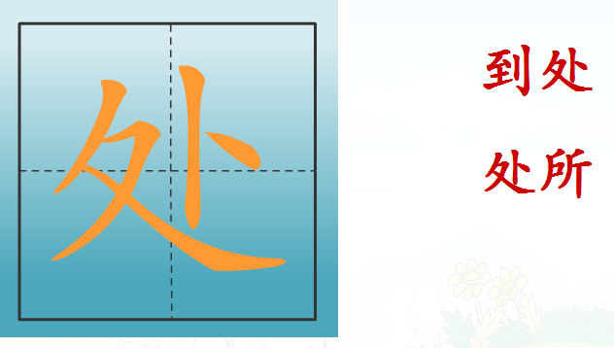
1.5总结 | 今天我们又学了一首古诗叫——（《寻隐者不遇》），回家把它背给爸爸妈妈听听，还可以给他们讲一讲这个故事。
2. 学生自学
2.1跟我学
2.2学生练习 | 1.填空。  （ ）（ ）（ ）童（ ），  （ ）（ ）采（ ）（ ）。  （ ）（ ）此（ ）（ ），  （ ）（ ）（ ）知（ ）。  2.加偏旁组成本课生字，再组词。  公_____（ ） 约____（ ）
2.2学生练习 | 答案 略
3．拓展资源
3.1活动脚本
3.2参考教案

